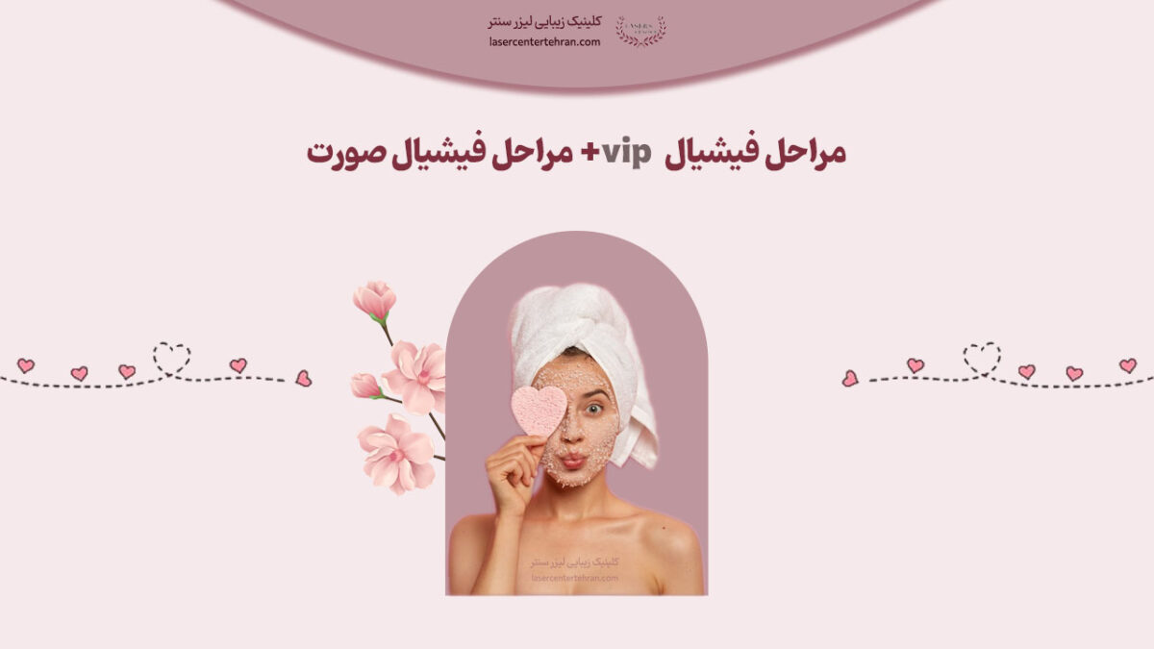
- آوریل 26, 2023
- فیشیال
- 2 Comments

مراحل فیشیال vip + مراحل فیشیال صورت
فهرست محتوا نمایش
شاید بارها در طول سال احساس خستگی در پوست خود داشته اید مواردی بسیار زیادی است که به موجب آن پوست صورت شادابی و نشاط خود را از دست می دهد و کاهش کیفیت پوست کاملا مشهود میشود. مواردی همچون آب وهوا، آلودگی، آرایش، رژیم غذایی نامناسب اینها همه عوامل تاثیر گذاری در زیبایی پوست هستند؛ فیشیال صورت یکی از روش های زیبای_درمانی محبوبی است که با استفاده از ابزارهای مختلف به درمان پوست و پاکیزگی آن از هرگونه کثیفی و کدری می پردازد. یکی از مهم ترین عواملی که باعث پرطرفداری این روش می سود غیر تهاجمی بودن آن است که برای تمامی افراد با هرگونه پوستی قابل اجرا می باشد.
در ادامه به بررسی مراحل فیشیال vip کلینیک لیزر سنتر خواهیم پرداخت تا پایان مقاله همراه ما باشید.
مراحل فیشیال صورت

مراحل فیشیال vip صورت چیست؟
قبل از اینکه به توضیح تک تک این مراحل بپردازیم بهتر است یک پیش مرحله ی بسیار مهم واساسی را معرفی کنیم که در روند کیفیت فیشیال vip بسیار تاثیرگذار است، این مرحله که مشاوره به زیبا جو نام دارد در آن پزشک متخصص قبل از هرگونه اقدامی فرمی که حاوی پرسش های متعدد می باشد جهت پرکردن به زیبا جو می دهد، با پر کردن این فرم اطلاعات ارزشمندی در مورد مشکلات پوستی ، میزان حساسیت پوستی، رژیم غذایی، میزان نوشیدن آب در طی روز، را در مورد زیبا جو به پزشک می دهد تا متخصص علاوه بر تعیین روند درمانی اختصاصی از آسیب دیدن پوست حساس جلوگیری کند.

مراحل فیشیال vip ، پایه و کربوکسی تراپی در کلینیک لیزر سنتر

مراحل فیشیال صورت پایه کلینیک لیزر سنتر
که خود شامل ۵ مرحله است:

- پاک کردن پوست: در این مرحله ابتدا موهای سر با استفاده از یک کلاه برای جلوگیری از نشت مواد فیشیال به موها پوشیده می شوند. سپس با استفاده از یک پد تمامی آلودگی های پوستی و آرایش را به همراه پاک کننده فیشیال پاک می کنیم. این مرحله امکان دارد به علت وجود آلودگی در پوست دوبار تکرار شود. سپس متخصص با استفاده از نور وذره بین پوست را کاملا آنالیز میکند تا ببیند پوست شما از چه نوعی است.
- لایه برداری: در این مرحله با توحه به نوع پوست شما اسکراب ها وآنزیم های مناسب جهت لایه برداری استفاده می شوند. با این کار سلول های مرده از سطح پوست برداشته می شوند و زیبایی و شادابی پوست چند برابر خواهد شد.
- اتو صورت: یا درما اف با فرستادن امواج صوتی التراسونیک با فرکانس پایین باعث بالا بردن کلاژن سازی پوست صورت و ترمیم عضلات صورت می شود. در این مرحله علاوه بر درخشندگی پوست، پاکسازی پوست با خاصیت از بین بردن چین و چروک انجام می شود. از این دستگاه در سایر نقاط بدن مانند: گردن، بازوها، ران و شکم استفاده می شود. آبرسانی بسیار بالا به لایه های پوست از مهم ترین ویژگی های دستگاه اتوی صورت می باشد.
- ماساژ: این قسمت بسیار مورد علاقه ی عضلات پوست و بسیار لذت بخش می باشد، این کا همانند باشگاه رفتن برای عضلات پوست است علاوه برآن پوست صورت خون رسانی بیشتری تجربه می کند و این خود عاملی است برای دفع مواد اضافی.
- ماسک مناسب پوست: ماسک صورت با استفاده از اطلاعات به دست آمده از نوع پوست و وضعیت آن انتخاب می شود. و موجب بهبود بافت و مشکلات پوستی می شود.

مراحل فیشیال تخصصی یا vip کلینیک لیزر سنتر
که شامل ۹ مرحله می باشد:
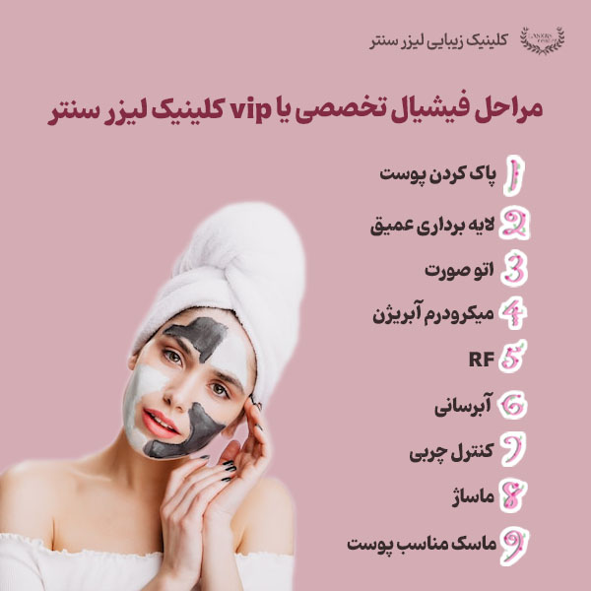
- پاک کردن پوست: در این مرحله با استفاده از یک پد تمامی آلودگی های پوستی و آرایش را به همراه پاک کننده فیشیال پاک می کنیم. این مرحله امکان دارد به علت وجود آلودگی در پوست دوبار تکرار شود. سپس متخصص با استفاده از نور وذره بین پوست را کاملا آنالیز میکند تا ببیند پوست شما از چه نوعی است.
- لایه برداری عمیق: در این مرحله با توحه به نوع پوست شما اسکراب ها وآنزیم های مناسب جهت لایه برداری استفاده می شوند. با این کار سلول های مرده از سطح پوست برداشته می شوند و زیبایی و شادابی پوست چند برابر خواهد شد. علاوه بر این در این مرحله دو راه فیزیک و شیمیایی را شامل میشو راه فیزیکی با استفاده از اسکراب هاست و راه شیمیایی از اسید های ضعیف و آنزیم ها برای لایه برداری استفاده می کنند.
- اتو صورت: یا درما اف با فرستادن امواج صوتی التراسونیک با فرکانس پایین باعث بالا بردن کلاژن سازی پوست صورت و ترمیم عضلات صورت می شود. در این مرحله علاوه بر درخشندگی پوست، پاکسازی پوست با خاصیت از بین بردن چین و چروک انجام می شود. از این دستگاه در سایر نقاط بدن مانند: گردن، بازوها، ران و شکم استفاده می شود. آبرسانی بسیار بالا به لایه های پوست از مهم ترین ویژگی های دستگاه اتوی صورت می باشد.
- میکرودرم آبریژن: یک روش کاملا ایمن است که برای کودکان بالای۱ث سال و همچنین هر رنگ پوستی استفاده می شود. در این روش از یک ابزار مخصوص که سطح ضخیم و بیرونی پوست را می ساید استفاده میشود همچنین ذرات ریز سایش دهنده بر روی پوست اسپری میشود و سپس سلول های مرده از روی پوست مکیده می شوند. این روش موجب از بین رفتن تیرگی، جوش های زیر پوستی، چین وچروک و رفع آسیب های پوستی ناشی از نور خورشید کاربرد دارد.
- RF: رایج ترین روش برای از بین بردن آثار پیری، آکنه، اسکار، و نهایتا جوانسازی پوست میشود. در واقع نسل جدید لیزر است که با استفاده از امواج رادیویی موجب برطرف شدن چین و چروک پوستی میشود. علاوه براین از عوارض جانبی بسیار کمی برخوردار است.
- آبرسانی: هنگامی که پوست به درستی هیدراته شود میتواند به وظیفه ذاتی خود یعنی مانعی دربرابر عامل خشن وخارجی عمل کند. این مرحله ی بسیار مهم است این کار با استفاده از کرم های مخصوص یا درصورت نیاز تزریق پی آر پی انجام می شود.
- کنترل چربی: با استفاده از بخور صورت وتخلیه پوست کنترل چربی انجام میشود.
- ماساژ: این قسمت بسیار مورد علاقه ی عضلات پوست و بسیار لذت بخش می باشد، این کا همانند باشگاه رفتن برای عضلات پوست است علاوه برآن پوست صورت خون رسانی بیشتری تجربه می کند و این خود عاملی است برای دفع مواد اضافی.
- ماسک مناسب پوست: ماسک صورت با استفاده از اطلاعات به دست آمده از نوع پوست و وضعیت آن انتخاب می شود. و موجب بهبود بافت و مشکلات پوستی می شود.

کربوکسی تراپی در فیشیال کلینیک لیزر سنتر:
مرحله کربوکسی تراپی در فیشیال با تزریق کربن دی اکسید چربی پوست را کنترل و انواع مشکلات پوستی را درمان می کند.

مراحل فیشیال vip برای چه کسانی توصیه نمی‌شود؟
- افراد باردار
- مادران شیرده
- کسانی که دچار آفتاب سوختگی شده اند.
- پوست حساس و فوق مستعد جوش
- بهتر است در طول تابستان و هوای بسیار گرم این کار انجام نشود.

بعد از مراحل فیشیال vip پوست چه مراقبت‌هایی نیاز دارد؟
- تا چند روز از آرایش سنگین خودداری کنید.
- تاچند روز از انواع شیر پاک کن و اسکراب ها خودداری کنید.
- شست و شوی صورت را به آرامی انجام دهید.
- از کرم ضد آفتاب با spf بالای ۵۰ استفاده کنید.
- از ماساژ پوست بعد از فیشیال خودداری کنید.

آیا مراحل فیشیال vip برای آقایان مناسب است؟
بسیاری از افراد فکر میکنند خدمات زیبایی من جمله فیشیال تنها مناسب خانم هاست درصورتی که آقایان هم دارای پوست های متنوع هستند و در طول زمان پوستشان دچار آلودگی های زیاد لک هایی ناشی از نور آفتاب می شود. پس بسیار مهم است که مراقبت های پوستی انجام دهند ومانند خانم در ابتدای هر فصل یعنی ۴ بار درسال برای فیشیال پوست خود زمانی اختصاص دهند.

فواید فیشیال صورت در چیست؟
از جمله فواید فیشیال صورت در کلینیک لیزر سنتر:
- باعت ریلکس شدن پوست
- روشن تر شدن پوست
- رفع کدری پوست
- ازبین بردن آلودگی های پوستی
- هیدراته شدن پوست
- کاهش روند پیری پوست
- کم شدن لکه های پوستی

بعد از فیشیال چه نتایجی را احساس می‌کنیم؟
فیشیال حدود ۶۰ دقیقه زمان می برد در این ۶۰ دقیقه با توجه به دانش کافی پزشک و خدماتی که ارائه می شود پوست از تمامی آلودگی ها پاک میشود، گردش خون در پوست صورت افزایش پیدا می کند، جوش های سر سیاه خارج می شود و چین و چروک ها به طور نسبی کاهش پیدا می کنند. در نتیجه شادابی و نشاط به پوست باز می گردد. که کاملا پس از فیشیال مشهود وملموس است.

کلام آخر راجع به مراحل فیشیال صورت
با توجه به مراحل فوق الذکر نتیجه میگیریم فیشیال برای هر فردی با توجه به آلودگی ها واضطراب ها امری ضروری است و افراد برای تکمیل سلامت پوست خود و شادابی و زیبایی پوست خود حتما این روند درمانی را طی کنند تا شاهد معجزه شوند. بدیهی است که مطلوبیت نتیجه زمانی حاصل میشود که این روش درمانی-زیبایی را در کلینیک معتبر وتحت نظر پزشک متخصص انجام دهید تا نتایج شگفت انگیز آنرا لمس کنید.

پرسش و پاسخ درباره مراحل فیشیال vip صورت:

هر جلسه فیشیال چقدر به طول می انجامد؟
هرجلسه به طور کلی یک ساعت زمان میبرد اما با توجه به نوع پوست و تشخیص پزشک زمان امری کاملا نسبی می باشد.

آیا فیشیال vip از فیشیال عادی تاثیر گذار تراست؟
در هر کاری اگر به طور تخصصی انجام شود قطعا کیفیت نتیجه بهتری حاصل می شود در فیشیال vipعلاوه بر ابزار مخصوص از روش های درمانی بسیاری استفاده می شود که این خود کیفیت بیشتری را نهایتا به بار می آورد.

آیا امواج دستگاه اتو صورت برای بدن مضر است؟
خیر این امواج تنها به لایه های اولیه پوست نفوذ می کنند با توجه به طول موجی که دارند هیچگونه خطری را برای اعضای داخلی به بار نمی آورند.

